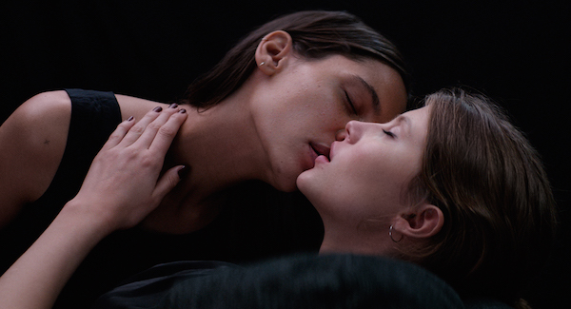

THELMA DISTRIBUČNÍ LIST

Norsko, 2017 | 116 minut | norská verze | české titulky | přístupný od 15 let | DCP | 1:2,35 | Dolby Digital 5.1 | premiéra: 14. prosince 2017 | konec monopolu: 18. září 2027

■ originální název Thelma ■ žánr drama

■ scénář Eskil Vogt ■ režie Joachim Trier ■ kamera Jakob Ihre ■ střih Olivier Bugge Coutté ■ hrají Eili Harboe, Kaya Wilkins, Henrik Rafaelsen, Ellen Dorrit Petersen a další…

■ programace Anna Lísalová, 723 718 484, program@aerofilms.cz, http://objednavky.aerofilms.cz/
■ stránka filmu http://www.aerofilms.cz/thelma
■ materiály http://aero.capsa.cz (login a heslo: guest)

■ synopse
Křehká Thelma právě nastoupila na vysokou školu. I přes urputnou snahu jejích rodičů kontrolovat každý její krok poprvé zakouší nezávislost a vír studentského života. Když se však zamiluje do krásné spolužačky Anjy, začnou se v jejím okolí dít nevysvětlitelné a děsivé věci a Thelma s hrůzou zjišťuje, že jejich příčinou je možná ona samotná. Uhrančivý thriller o nejtemnějších lidských touhách, rodinných prokletích a zakázané lásce natočil jeden z nejtalentovanějších skandinávských tvůrců současnosti Joachim Trier.

■ proč tento film?
"Režiséra Joachima Triera považuji za jednoho z nejpozoruhodnějších mladých evropských tvůrců. Umí s až neskutečnou silou a velmi originálně na plátno přenést emoce svých hrdinů. Proto jsem se na jeho nový film moc těšila – a dostala jsem ještě mnohem intenzivnější zážitek, než jsem doufala. Thelma totiž není jen příběhem dívky, která bojuje s přísnou výchovou a předsudky svých rodičů a zmatkem, který v ní vyvolává cit ke spolužačce. Je to temný thriller s neuvěřitelnou, až hitchcockovskou atmosférou a erotickým nábojem, je to také dojemná love story o zakázané lásce i detektivní pátrání po děsivých rodinných tajemstvích. Film je navíc uhrančivou pastvou pro oči, jejíž obrazy se ke mně stále vracejí. Thelma je zkrátka velmi bohatým diváckým zážitkem."
Kateřina Dvořáková, Aerofilms

